30/11/18

**R.A.D- Requirements Analysis Document**

Team TopHw

***Partecipanti***

|  |  |  |
| --- | --- | --- |
| Nome | Cognome | Matricola |
| Alfonso | Rianna | 0512104922 |
| Davide | Zambelli | 0512104688 |
| Raffaele | Dragone | 0512105016 |

***Scritto da***

|  |  |  |
| --- | --- | --- |
| Nome | Cognome | Matricola |
| Alfonso | Rianna | 0512104922 |
| Davide | Zambelli | 0512104688 |
| Raffaele | Dragone | 0512105016 |

***Revision History***

|  |  |  |  |
| --- | --- | --- | --- |
| Data | Versione | Descrizione | Autore |
| 21/10/2018 | 1.0 | Prime release del documento | Rianna Alfonso |
| 22/10/2018 | 1.0.1 | Definizione Obiettivi | Zambelli Davide |
| 24/10/2018 | 1.1 | Requisiti Funzionali e non Funzionali | Dragone Raffaele |
| 25/10/2018 | 1.2 | Scenari | Rianna Alfonso,Dragone Raffaele,Zambelli Davide |
| 27/10/2018 | 1.3 | Casi D’uso: “Autenticazione”, “Gestione catalogo” | Rianna Alfonso |
| 28/10/2018 | 1.3.1 | Casi D’uso: “Acquisti” | Dragone Raffaele |
| 29/10/2018 | 1.3.2 | Casi D’uso: “Gestione Ordini” | Zambelli Davide |
| 31/10/2018 | 1.4 | Object Model | Dragone Raffaele |
| 5/11/2018 | 1.5 | Sequence Diagram | Zambelli Davide |
| 7/11/2018 | 1.6 | Mockups | Rianna Alfonso |

Sommario

1.Introduzione 6

1.1Scopo del sistema 6

1.2 Visibilità del sistema 6

1.3 Scopo del sistema 6

1.4 Definizioni, acronimi e abbreviazioni 7

1.5 Riferimenti 7

2. Sistema corrente 7

3. Sistema proposto 7

3.1 Overview (Visione d’insieme) 7

3.2 Requisiti funzionali 8

3.3 Requisiti non funzionali 11

3.3.1 Usabilità 11

3.3.2 Affidabilità 12

3.3.3 Performance 12

3.3.4 Implementazione 12

3.3.5 Interfaccia 13

3.3.6 Packaging 13

3.3.7 Legal 13

3.4 Modelli D’uso 16

3.4.1 Scenari 16

3.4.2 Casi d’uso 19

3.4.3 Object Model 39

Registrazione 39

*Login* 39

*Logout* 39

*Visualizza Catalogo* 40

34 40

*Ricerca Prodotto* 41

*Visualizza Risultati Ricerca* 41

35 41

*Inserisci Prodotto* 42

*Modifica Prodotto* 42

*Elimina Prodotto* 43

*Descrizione Specifica Prodotto* 43

37 44

*Visualizza Carrello* 44

*Procedi con l’Acquisto* 44

*Richiesta Informazioni* 45

3.4.4 Dynamic Model 46

Mockup 51

Home 51

51

Registrati 51

Login 52

52

Carrello 52

52

Clienti 53

53

Ordini 53

53

Gestione Catalogo 54

54

Inserimento Prodotto 54

54

Modifica Prodotto 55

55

# 1.Introduzione

1.1Scopo del sistema

Obiettivi del progetto “TopHw” è sviluppare un’applicazione web-based in grado di:

1. Offrire supporto per la gestione di un catalogo di prodotti del negozio da parte di un amministratore del sistema tramite un’interfaccia web.
2. Offrire un’interfaccia web all’utente in modo tale che possa acquistare e/o visualizzare in modo semplice ed intuitivo i prodotti presenti nel catalogo.
3. Offrire al cliente un modo semplice per richiedere informazioni e comunicare con gli amministratori.

1.2 Visibilità del sistema

Il sistema sarà un’applicazione web, visibile da chiunque abbia a disposizione un browser.

Per la visualizzazione delle funzionalità riservate agli “admin” del sistema bisognerà effettuare il login come tale.

1.3 Scopo del sistema

Gli obiettivi del sistema sono:

* Fornire al cliente un’applicazione web-based che possa essere utilizzata su un qualsiasi browser.
* Fornire un’area dedicata agli amministratori e agli addetti di sistema per poter gestire ogni catalogo con i relativi prodotti; avere una visione generale degli utenti e ordini.
* Fornire ad ogni utente registrato la possibilità di acquistare gli articoli presenti nel catalogo; avere un’area utente in cui poter gestire i propri dati (email, password) ed i propri indirizzi di spedizione. L’utente inoltre potrà visualizzare uno storico degli ordini completati e monitorare in ogni momento lo stato del proprio ordine.
* Fornire ad ogni utente non registrato la possibilità di effettuare eventualmente la registrazione e visualizzare tutti gli articoli presenti sul sito.

Il sistema TopHw è accettato se almeno i seguenti criteri di successo verranno soddisfatti:

* Il sistema deve essere rilasciato tra il 7 -10 Febbraio 2019, e deve rispettare tutti i requisiti funzionali elencati alla sezione 3.2.
* Il sistema deve essere fruibile da ogni browser attualmente in circolazione.

1.4 Definizioni, acronimi e abbreviazioni

1.5 Riferimenti

* Bernd Bruegge& Allen H. Dutoit, Object-Oriented Software Engineering: Using UML, Patterns and Java, (3nd edition), Prentice- Hall, 2003.
* Jim Arlow, Ila Neustadt, UML e Unified Process, McGraw-Hill Italia Ian Sommerville,I. Sommerville, Software Engineering (9th edition), Addison Wesely.
* Roger S. Pressman, Principi di Ingegneria del Software (terza edizione, 2000), Mc Graw

# 2. Sistema corrente

Il Sistema TopHw nasce come sistema Greenfield Engineering cioè lo sviluppo parte da zero. La raccolta dei requisiti è stata fatta colloquiando con il cliente, cercando di estrarre i requisiti dalle sue richieste.

# 3. Sistema proposto

3.1 Overview (Visione d’insieme)

L’obiettivo di questo progetto è quello di realizzare un e-commerce per la vendita di prodotti informatici. Il sito si chiama “TopHW” che sta per Top Hardware e potrà essere raggiunto da qualsiasi utente di Internet che fa riferimento all’URL “www.TopHW.it”.

La home dell’applicazione presenterà nella parte superiore tutte le informazioni sul negozio, una navigation bar per accedere a tutte le funzionalità del sistema (login, registrazione, catalogo etc.), il logo del negozio ed una barra di ricerca prodotti.

L’amministratore può accedere alla propria area effettuando il login con le proprie credenziali per organizzare il catalogo e controllare gli ordini.

L’utente non registrato può visionare i prodotti dal catalogo, registrarsi al sito e chiedere informazioni al negozio. Per procedere con gli acquisti è obbligato a loggarsi o registrarsi al sito.

L’utente registrato può procedere con gli acquisti o entrare nella propria area per ottenere informazioni riguardanti gli acquisti effettuati.

3.2 Requisiti funzionali

Il sistema “TopHW” supporta tre tipi di attori:

* **Amministratore**: colui che gestisce l’area amministrativa. Può modificare il catalogo prodotti inserendo o rimuovendo i prodotti, visualizzare tutti gli ordini fatti dagli utenti e modificarne lo stato.
* **Utente registrato**: Può visualizzare il catalogo, inserire prodotti nel carrello, modificare il carrello; dopo aver fatto il login, effettuare un ordine, visualizzare lo storico degli ordini e chiedere informazioni al negozio.
* **Utente non registrato**: è un qualsiasi utente che entra nella homepage del sito inserendo l’URL “www.TopHW.it”. L’utente può registrarsi al sito, visualizzare il catalogo e chiedere informazioni al negoziante.

Elenco dei requisiti funzionali:

***VISUALIZZAZIONE HOMEPAGE :***

Il sistema “TopHw” deve permettere l’accesso alla homepage a qualsiasi utente che digiti l’url www.tophw.it da un browser web.

***GESTIONE AUTENTICAZIONE***

1. Registrazione

Il sistema mette a disposizione un form per l’inserimento dei dati, in modo da poter registrare l’utente al sito e memorizzare i dati nel database.

1. Login

Il sistema mette a disposizione un form per l’inserimento delle credenziali utente (username e password) in modo da poter permettere l’accesso a quest’ultimo, il quale potrà essere utente registrato o amministratore.

1. Logout

Il sistema permette di effettuare il logout, reindirizzando l’utente alla homepage del sito.

***GESTIONE CATALOGO***

1. Visualizzazione catalogo

Il sistema deve permettere di poter visualizzare il catalogo.

1. Inserimento prodotti nel catalogo

L’amministratore deve poter inserire, dalla propria area, i prodotti all’interno del catalogo.

1. Modifica prodotti nel catalogo

L’amministratore deve poter modificare le specifiche dei prodotti presenti nel catalogo.

1. Eliminazione prodotti dal catalogo

L’amministratore deve poter eliminare i prodotti presenti nel catalogo.

1. Descrizione specifica del prodotto

L’utente, cliccando sul nome del prodotto, viene indirizzato alla pagina che contiene tutte le informazioni riguardanti lo specifico prodotto.

***GESTIONE CARRELLO***

1. Aggiunta del prodotto al carrello

Il sistema mette a disposizione un bottone tramite il quale è possibile inserire i prodotti che si vuole acquistare nel carrello.

1. Rimozione prodotto dal carrello

Il sistema mette a disposizione funzionalità per rimuovere prodotti dal carrello.

1. Acquistare prodotti presenti nel carrello

Il sistema permette di acquistare i prodotti presenti nel carrello tramite un bottone di checkout.

***GESTIONE ORDINI***

1. Storico acquisti

L’utente deve poter visualizzare la cronologia di tutti gli ordini effettuati, oltre ad ordini in attesa di conferma, e deve poter visualizzare tutte le specifiche dell’ordine tramite un click sul numero ordine stesso.

***GESTIONE UTENTI***

1. Visualizza clienti registrati

L’amministratore deve poter visualizzare tutti gli utenti che sono registrati a TopHw.

3.3 Requisiti non funzionali

3.3.1 Usabilità

Ricerca prodotti semplice:

Qualsiasi utente deve poter ricercare i prodotti semplicemente grazie alla barra di ricerca posta nella parte centrale di ogni pagina del sito.

Organizzazione del carrello:

E’ possibile inserire prodotti nel carrello in modo molto intuitivo grazie al bottone “carrello” posto al fianco di ogni prodotto acquistabile. Per i prodotti esauriti questo bottone non sarà cliccabile.

Organizzazione catalogo:

L’amministratore potrà inserire all’interno del catalogo i prodotti tramite interfaccia web. Saranno presenti 3 bottoni principali: il primo per aggiungere i prodotti, il secondo per modificare le caratteristiche di qualche prodotto, il terzo per eliminare il prodotto dal catalogo. Richiesta informazioni: Chiunque potrà reperire l’amministratore del negozio grazie ai contatti (email e numero di telefono) sempre presenti nella barra superiore del sito.

3.3.2 Affidabilità

Il sistema sarà affidabile e accessibile in qualsiasi momento, salvo problemi relativi al server. In questo caso gli utenti saranno informati di relativi guasti tramite pagine di errore. Il sistema deve rispondere correttamente alle richieste impartite dal componente, fornendogli le relative informazioni sui prodotti.

3.3.3 Performance

Tempi di risposta brevi: Il sistema risponderà alle richieste degli utenti in tempo reale. Sempre raggiungibile: Il sistema sarà raggiungibile tramite internet 24 ore su 24.

3.3.4 Implementazione

Linguaggi di programmazione:

Il sistema sarà implementato in:

* HTML, CSS, Javascript, Jquery sul Front-end .
* Java sul Back-end.
* Il database dell’intero sistema verrà gestito con MySql. Le query saranno realizzate quindi in SQL.

3.3.5 Interfaccia

Interfaccia semplice:

Sia l’interfaccia utente che amministratore saranno semplici da usare e molto intuitive.

Navigation bar:

Sarà posta nella parte superiore al centro della pagina e conterrà le funzionalità del sistema in base ai permessi degli utenti (ad esempio per l’utente non registrato la barra conterrà “login”, “catalogo” e “richiedi informazioni”).

Search bar:

Nella homepage sarà visibile una barra di ricerca tramite la quale si possono ricercare prodotti tramite il loro nome .

3.3.6 Packaging

Dominio: Verrà registrato un dominio sulla rete internet sul quale sarà installato l’intero sistema.

3.3.7 Legal

Per quanto concerne la normativa italiana è obbligo citare i seguenti articoli che regolano il comportamento nell’ambito dell’ e-commerce.

* I CONTRATTI L'art. 15, comma 2, della legge 15 marzo 1997, n 59 Attribuisce valore legale ad ogni effetto ai documenti, agli atti, ai dati, ai contratti formati dai privati e dalla pubblica amministrazione mediante strumenti informatici, trasmessi per via telematica e redatti con formalità previste dal regolamento attuativo della stessa legge.

Affinché ai contratti telematici sia riconosciuta validità giuridica, occorre:

Che al cliente venga consentito di utilizzare il sistema solo in modalità dimostrativa, così da non compiere inavvertitamente operazioni che lo potrebbero giuridicamente vincolare;

Che sia prevista su ogni pagina visualizzata la possibilità di abbandonare la stipulazione e di cancellare i dati fino a quel momento inseriti;

Fare in modo che il cliente dia inequivocabilmente il proprio consenso;

Accertarsi dell’identità del cliente.

Il contratto on - line si considera concluso quando il destinatario del servizio ha ricevuto dal fornit ore, per via elettronica, l’avviso di ricevimento (cioè la ricevuta di ritorno) dell’accettazione dell’ordine.

* I TEMPI DI ESECUZIONE DEGLI ORDINI ED IL DIRITTO DI RECESSO

I decreti legislativi 50/92 e 185/99 prevedono particolari oneri informativi a carico del venditore e la possibilità per il compratore di esercitare il diritto di recesso senza alcuna penalità e senza dover fornire spiegazioni. In particolare, secondo il D. Lgs. 185/99 il venditore dovrà assolvere a precisi obblighi di informativa nei con fronti del consumatore " in tempo utile e comunque prima della conclusione di qualsiasi contratto a distanza ", riguardanti l'identità del fornitore (incluso il suo indirizzo geografico), le caratteristiche essenziali del prodotto o del servizio, le modalità di consegna e impiego, il tipo di pagamento e il prezzo comprensivo di tasse, le imposte e le spese di consegna, la durata della validità dell'offerta e del prezzo e altri dettagli. Inoltre dovrà fare in modo che il consumatore, entro il momento dell'esecuzione del contratto, riceva la conferma per iscritto (o su altro supporto duraturo a disposizione e accessibile da parte del consumatore) di tutte le informazioni.

Per quanto riguarda l'esecuzione dell'ordine, salvo diverso accordo tra le parti, il fornitore deve eseguire l'ordinazione entro 30 giorni a decorrere dal giorno successivo a quello in cui il consumatore ha trasmesso la richiesta, mentre i termini utili per poter esercitare il diritto di recesso è di dieci giorni.

* DECRETO LEGISLATIVO n. 70/2003 Il decreto impone alcuni obblighi al venditore: l'obbligo di fornire tutte le informazioni necessarie ad identificarlo e a contattarlo (ragione sociale, sede, partita IVA, recapito telefonico, fax, etc. ); l'obbligo di indicare in maniera chiara il prezzo, comprese le tasse e le spese di spedizione; obbligo specificare tutte le attività permesse all'acquirente e gli estremi del contratto nel caso che si tratti di una licenza d'uso di un bene (ad esempio acquisto di un software online); obbligo di in dicare, così come era già previsto dal D. Lgs. n. 185/1999, le caratteristiche essenziali del bene o servizio, le modalità di pagamento e di consegna e la durata temporale della validità dell’offerta.

Una delle novità più interessati riguarda le controversie, infatti si possono comporre anche ricorrendo agli organi di composizione stragiudiziale online, con l'eccezione di controversie che riguardino il trasporto e la consegna dei beni.

Un'altro concetto importante, già presente nell'ordinamento, ma che vien e ribadito nel Decreto Legislativo 70/2003 è che qualsiasi contratto online stipulato da un minore è annullabile da lui stesso, dal suo legale rappresentante o dagli eredi o aventi causa entro cinque anni dal raggiungimento della maggiore età.

Per quel che riguarda la conclusione del contratto il contratto telematico si conclude come tutti gli altri e cioè quando il proponente (colui che vuole acquistare) viene a conoscenza dell’accettazione della propria proposta d’acquisto. Venendo nel caso concreto del commercio telematico, tipicamente il caso ricorre, quando l’e - mail di ricevuta - accettazione dell’ordine è scaricabile da parte dell’acquirente dal server del provider Internet.

3.4 Modelli D’uso

3.4.1 Scenari

|  |  |
| --- | --- |
| Scenario | Scenario Acquisto Utente |
| Attori | Alfonso : Utente registrato |
| Flusso di Eventi | * Alfonso accede al sito [www.TopHW.it](http://www.TopHW.it) * Inserisce nella barra di navigazione “Hard Disk” e preme il tasto invio * Il sistema restituisce una schermata con i prodotti correlati alla ricerca con la relativa scheda tecnica * Alfonso sceglie il prodotto e clicca sul pulsante “Aggiungi al carrello” * Il sistema inserirà il prodotto nel carrello * L’utente decide di completare l’acquisto e nell’interfaccia del carrello clicca sul pulsante “Conferma ordine” * Il sistema restituisce un form dove scegliere il metodo di pagamento e inserire i propri dati * Alfonso inserisce gli estremi di pagamento e conferma l’ordine * Se il pagamento va a buon fine il sistema mostrerà una finestra in cui informa l’utente che l’acquisto è andato a buon fine e gli invia una mail di notifica * Alfonso nella sua area utente potrà visualizzare i dettagli e lo stato del suo ordine |

|  |  |
| --- | --- |
| Scenario | Scenario Modifica Stato Ordine |
| Attori | Davide : Amministratore |
| Flusso di Eventi | * Davide effettua il login , il sistema lo riconosce come amministratore e gli mostra la sua area utente * Seleziona nell’interfaccia della sua area utente la voce “Ordini Utenti” * Il sistema gli mostrerà tutti gli ordini effettuati dagli utenti * Davide effettua una ricerca per trovare l’ordine a cui modificare lo stato * Se la ricerca va a buon fine il sistema gli mostra l’ordine interessato * L’amministratore seleziona la voce “Modifica Ordine” aggiornando cosi il relativo stato. * Il sistema , se la modifica effettuata va a buon fine, aggiorna lo stato dell’ordine , invia una mail all’utente e un eventuale rimborso |

|  |  |
| --- | --- |
| Scenario | Scenario Errore |
| Attori | Raffaele: Utente registrato |
| Flusso di Eventi | * Raffaele accede al sito [www.TopHW.it](http://www.TopHW.it) * Inserisce nella barra di navigazione “Monitor” e preme il tasto invio * Il sistema restituisce una schermata con i prodotti correlati alla ricerca con la relativa scheda tecnica * Raffaele sceglie il prodotto e clicca sul pulsante “Aggiungi al carrello” * Il sistema inserirà il prodotto nel carrello * Per qualche motivo il computer di Raffele si spegne senza che possa quindi aver effettuato il logout * Quando l’utente accede di nuovo all’e-commerce , se non sono ancora passati 20 minuti, noterà che sarà ancora loggato visto che la sua sessione è ancora attiva * Anche il carrello rimarrà invariato con i prodotti inseriti in precedenza |

|  |  |
| --- | --- |
| Scenario | Scenario Cancellazione Utente |
| Attori | Giovanni : Utente registrato |
| Flusso di Eventi | * Giovanni decide di eliminare il proprio account dal sistema * Dopo aver effettuato il login , nella sua area utente seleziona la voce “Elimina account” * Il sistema gli mostra un form dove inserire la password * Giovanni compila il form e preme invio * Il sistema cancellerà l’utente dal sistema , lo reindirizzerà alla Home di TopHW e gli invierà una mail di avvenuta cancellazione |

3.4.2 Casi d’uso

Autenticazione.

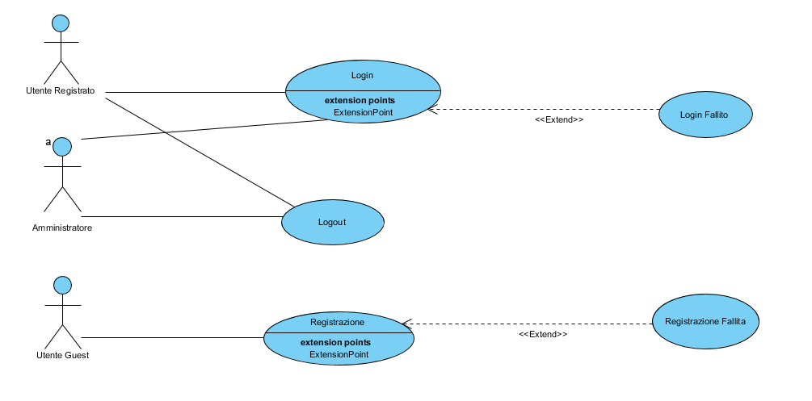

|  |  |  |
| --- | --- | --- |
| USE CASE NAME | Login | |
| ACTORS | Utente registrato | Sistema |
| FLUSSO  DEGLI EVENTI | 1.L’utente clicca sul tasto “loigin”.  3.L’utente compila il form e clicca su “invia”. | 2.Il sistema dimostra un form per  l’inserimento dei dati utente.  4.Il sistema controlla la correttezza dei dati inseriti.  5.Il sistema mostra la home all’utente e comparirà in alto a destra il tasto area utente dove sarà possibile entrare nella proprio area personale. |
| ALTERNATIVE FLOW | Se al punto 4 il sistema riscontra un errore dei dati inseriti dall’utente passa al caso d’uso “Login fallito”. | |
| CONDIZIONI DI ENTRATA | L’utente ha effettuato l’accesso alla home page del sistema. | |
| CONDIZIONI DI USCITA | L'utente effettua il login. | |

|  |  |  |
| --- | --- | --- |
| USE CASE NAME | Registrazione | |
| ACTORS | Utente non registrato | Sistema |
| FLUSSO  DEGLI EVENTI | 1.L’utente clicca sul link “registrati”.  3.L’utente compila il form e clicca su “invia”. | 2.Il sistema dimostra un form per  l’inserimento dei dati utente.  4.Il sistema controlla la correttezza dei dati inseriti e memorizza l’utente nel sistema.  5.Il sistema comunica l’avvenuta registrazione ed invia una mail con i dati di accesso.  6.Il sistema reindirizza l’utente alla home page del sito |
| ALTERNATIVE FLOW | Se al punto 4 il sistema riscontra un errore dei dati inseriti dall’utente passa al caso d’uso “Registrazione Fallita”. | |
| CONDIZIONI DI ENTRATA | L’utente ha effettuato l’accesso alla home page del sistema. | |
| CONDIZIONI DI USCITA | L'utente viene registrato nel database del sistema. | |

|  |  |  |
| --- | --- | --- |
| USE CASE NAME | Logout |  |
| ACTORS | Utente registrato, Amministratore | Sistema |
| FLUSSO  DEGLI EVENTI | 1.L’utente clicca sul bottone “logout”. | 2.Il sistema effettua il logout e reindirizza l’utente alla home come utente non registrato |
| ALTERNATIVE FLOW |  | |
| CONDIZIONI DI ENTRATA | L’utente ha effettuato l’accesso alla home page del sistema. | |
| CONDIZIONI DI USCITA | L'utente torna alla home page del sistema come Utente non registrato | |

|  |  |  |
| --- | --- | --- |
| USE CASE NAME | Registrazione fallita | |
| ACTORS | Utente non registrato | Sistema |
| FLUSSO  DEGLI EVENTI | 1.L’utente compila il form ma dimentica uno dei dati da inserire e clicca su “invia”. | 2.Il sistema visto che un campo non è stato compilato restituisce un messaggio di errore “Registrazione Fallita” e riporta l’utente alla pagina di registrazione. |
| ALTERNATIVE FLOW |  | |
| CONDIZIONI DI ENTRATA | L’utente prova ad effettuare la registrazione non compilando uno dei campi del form. | |
| CONDIZIONI DI USCITA | L'utente viene riportato alla pagina di Registrazione. | |

|  |  |  |
| --- | --- | --- |
| USE CASE NAME | Login fallito | |
| ACTORS | Utente non registrato. | Sistema |
| FLUSSO  DEGLI EVENTI | 1.L’utente compila il form in modo errato e clicca su “invia”. | 2. Il sistema riscontra un errore e stampa un messaggio di “Login fallito” e riporta l’utente alla home page. |
| ALTERNATIVE FLOW |  | |
| CONDIZIONI DI ENTRATA | L’utente prova ad effettuare il login senza aver effettuato la registrazione. | |
| CONDIZIONI DI USCITA | L’utente viene riportato alla Home. | |

Gestione Catalogo

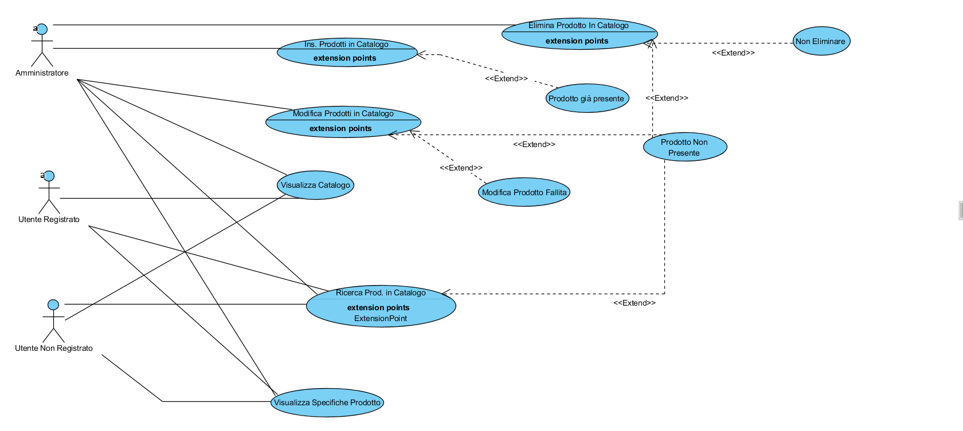

|  |  |  |
| --- | --- | --- |
| **USE CASE NAME** | **Visualizzazione Catalogo** | |
| **ACTORS** | Utente Registrato,Utente non registrato, amministratore | Sistema |
| **FLUSSO**  **DEGLI EVENTI** | 1.L’utente utilizzando la barra di navigazione, seleziona la voce “Catalogo” .  3. L’utente seleziona la categoria del prodotto che desidera.  5. L’utente seleziona la sottocategoria. | 2. Il sistema gli mostra tutti gli articoli, comprensivi di categorie e tag, presenti nel catalogo.  4. Il sistema gli mostra tutte le sottocategorie presenti nella categoria selezionata.  6. Il sistema gli mostra una nuova pagina contenente tutti gli articoli che appartengono alla sottocategoria selezionata. |
| **ALTERNATIVE FLOW** |  |  |
| **CONDIZIONI DI ENTRATA** | L'utente si trova in qualsiasi pagina del sito, e seleziona la voce Catalogo. | |
| **CONDIZIONI DI USCITA** | L’utente visualizza la lista di prodotti che corrispondono alla categoria selezionata. | |
| **USE CASE NAME** | **Inserimento articoli nel catalogo** | | |
| **ACTORS** | Amministratore | Sistema | |
| **FLUSSO**  **DEGLI EVENTI** | 1.L’amministratore , tramite la barra di navigazione, seleziona la voce “Amministrazione”.  2. L’amministratore sceglie la voce “Gestisci Catalogo”.  3. L’amministratore seleziona la voce “Inserisci un articolo nel catalogo”.  5. L’amministratore compila i diversi campi del form : nome articolo, quantità disponibile, prezzo, immagini e descrizione.  6. L’amministratore clicca sul tasto “Conferma Articolo” e lo inserisce nel sistema. | 4. Il sistema gli mostra il form per l’inserimento dell’articolo.  7. Il sistema effettua dei controlli sui dati inseriti, e aggiorna il catalogo con il nuovo prodotto inserito. | |
| **ALTERNATIVE FLOW** |  | Al punto 6, il sistema riscontra che il prodotto è già presente nel catalogo e passa al caso d’uso “Prodotto già presente”. | |
| **CONDIZIONI DI ENTRATA** | L'amministratore ha effettuato il login al sito, entrando così nella sua area riservata. | | |
| **CONDIZIONI DI USCITA** | - L'amministratore può vedere il prodotto, precedentemente inserito, nel catalogo;  - (a) L'amministratore visualizza un messaggio di errore, perché il libro è già stato inserito nel catalogo. | | |

|  |  |  |
| --- | --- | --- |
| **USE CASE NAME** | **Modifica prodotti nel catalogo** | |
| **ACTORS** | Amministratore | Sistema |
| **FLUSSO**  **DEGLI EVENTI** | 1. L’amministratore nella sua area utente clicca sul pulsante “Gestione Catalogo”.  2. L’amministratore seleziona la voce “Modifica Prodotto” tra le opzioni.  4. L'amministratore effettua la ricerca del prodotto tramite la barra di navigazione.  6. L’amministratore seleziona il prodotto da lui desiderato.  8. L’amministratore apporta variazioni ai campi che intende modificare e conferma. | 3. Il sistema gli mostra la schermata di selezione del prodotto nel catalogo  5. Il sistema restituisce i prodotti corrispondenti alla ricerca effettuata.  7. Il sistema apre un form con i campi del prodotto da modificare.  9. Il sistema controlla le modifiche apportate e aggiorna la scheda del prodotto. |
| **ALTERNATIVE FLOW** |  | Al punto 4, il sistema effettuata la ricerca non trova articoli corrispondenti al criterio di ricerca dato dall’amministratore allora passa al caso d’uso “Nessun articolo trovato”.  Al punto 9 , il sistema non riesce ad effettuare la modifica degli ordini e passa al caso d’uso “Modifica fallita” |
| **CONDIZIONI DI ENTRATA** | L’amministratore deve aver effettuato il login ed aver accesso alla sua area riservata. | |
| **CONDIZIONI DI USCITA** | L’amministratore può vedere il prodotto modificato nel catalogo. | |

|  |  |  |
| --- | --- | --- |
| **USE CASE NAME** | **Eliminazione prodotto dal catalogo** | |
| **ACTORS** | Amministratore | Sistema |
| **FLUSSO**  **DEGLI EVENTI** | 1. L’amministratore nella sua area utente clicca sul pulsante “Gestione Catalogo”.  2. L’amministratore seleziona la voce “Elimina prodotto” tra le opzioni.  4. L'amministratore effettua la ricerca del prodotto tramite la barra di navigazione.  6. L’amministratore clicca sul pulsante elimina relativo al prodotto che intende cancellare dal catalogo.  8. L’amministratore accetta e decide di eliminare il prodotto. | 3. Il sistema gli mostra la schermata di selezione del prodotto nel catalogo  5. Il sistema restituisce i prodotti corrispondenti alla ricerca effettuata.  7. Il sistema mostra un messaggio di conferma.  9. Il sistema provvede alla effettiva cancellazione del prodotto nel catalogo. |
| **ALTERNATIVE FLOW** |  | Al punto 4 il sistema effettuata la ricerca non trova articoli corrispondenti al criterio di ricerca dato dall’amministratore allora passa al caso d’uso “Nessun articolo trovato”.  Al punto 8, l’amministratore annulla e decide di non eliminare più il prodotto dal catalogo e passa al caso d’uso “Non eliminare”. |
| **CONDIZIONI DI ENTRATA** | L’amministratore deve aver effettuato il login ed aver accesso alla sua area riservata. | |
| **CONDIZIONI DI USCITA** | L’amministratore può vedere che il prodotto eliminato non è più presente nel catalogo. | |

|  |  |  |
| --- | --- | --- |
| **USE CASE NAME** | **Ricerca Prodotti nel catalogo** | |
| **ACTORS** | Utente Registrato, Utente non registrato, amministratore | Sistema |
| **FLUSSO**  **DEGLI EVENTI** | 1.L’utente utilizzando la barra di ricerca, inserisce nell’apposito campo di testo la parola chiave per cui desidera cercare, e clicca il tasto “cerca” | 2. Il sistema gli mostra tutti gli articoli presenti nel catalogo che hanno nel titolo o nella descrizione la parola chiave inserita dall’utente |
| **ALTERNATIVE FLOW** |  | Al punto 2, il sistema effettuata la ricerca non trova articoli corrispondenti al criterio di ricerca dato dall’amministratore allora passa al caso d’uso “Nessun articolo trovato”. |
| **CONDIZIONI DI ENTRATA** | L'utente si trova in qualsiasi pagina del sito, e seleziona la barra di ricerca. | |
| **CONDIZIONI DI USCITA** | L’utente visualizza la lista di prodotti che corrispondono alla parola chiave data in input | |

|  |  |  |
| --- | --- | --- |
| **USE CASE NAME** | **Visualizza specifica prodotto** | |
| **ACTORS** | Utente Registrato,Utente non registrato, amministratore | Sistema |
| **FLUSSO**  **DEGLI EVENTI** | 1.L’utente dalla pagina di ricerca dei risultati clicca sul prodotto desiderato | 2. Il sistema mostra all’utente la pagina delle specifiche del prodotto in cui sono presenti : nome, descrizione, prezzo, immagine e quantità disponibile |
| **ALTERNATIVE FLOW** |  |  |
| **CONDIZIONI DI ENTRATA** | L'utente visualizza una pagina con uno o più prodotti, dopo aver ricercato oppure navigato tra le varie sezioni di topHw | |
| **CONDIZIONI DI USCITA** | L’utente visualizza la descrizione dettagliata del prodotto selezionato | |

|  |  |  |
| --- | --- | --- |
| **USE CASE NAME** | **Prodotto già presente** | |
| **ACTORS** | Amministratore | Sistema |
| **FLUSSO**  **DEGLI EVENTI** | 1. L’amministratore compila i diversi campi del form : nome articolo, quantità disponibile, prezzo, immagini e descrizione. | 2. Il sistema mostra un messaggio di errore perché il prodotto è gia presente nel catalogo. |
| **ALTERNATIVE FLOW** |  |  |
| **CONDIZIONI DI ENTRATA** | L’amministratore inserisce un prodotto già presente nel catalogo. | |
| **CONDIZIONI DI USCITA** | L’amministratore viene riportato alla pagina di Gestione Catalogo. | |

|  |  |  |
| --- | --- | --- |
| **USE CASE NAME** | **Modifica fallita** |  |
| **ACTORS** | Amministratore | Sistema |
| **FLUSSO**  **DEGLI EVENTI** | 1. L’amministratore apporta variazioni ai campi che intende modificare e conferma. | 2.Il sistema controlla le modifiche ma non riesce ad effettuare la modifica. |
| **ALTERNATIVE FLOW** |  |  |
| **CONDIZIONI DI ENTRATA** | L’amministratore prova ad effettuare la modifica di un prodotto nel catalogo. | |
| **CONDIZIONI DI USCITA** | L’amministratore viene riportato alla pagina Gestione Catalogo. | |

|  |  |  |
| --- | --- | --- |
| **USE CASE NAME** | **Non eliminare** | |
| **ACTORS** | Amministratore | Sistema |
| **FLUSSO**  **DEGLI EVENTI** | 1. L’amministratore rifiuta e sceglie di non eliminare il prodotto | 2.Il sistema lo riporta alla schermata di gestione catalogo |
| **ALTERNATIVE FLOW** |  |  |
| **CONDIZIONI DI ENTRATA** | L’amministratore prova ad effettuare l’eliminazione di un prodotto , ma poi sceglie di non effettuare più la rimozione. | |
| **CONDIZIONI DI USCITA** | L’amministratore viene riportato alla pagina Gestione Catalogo. | |

Acquisti

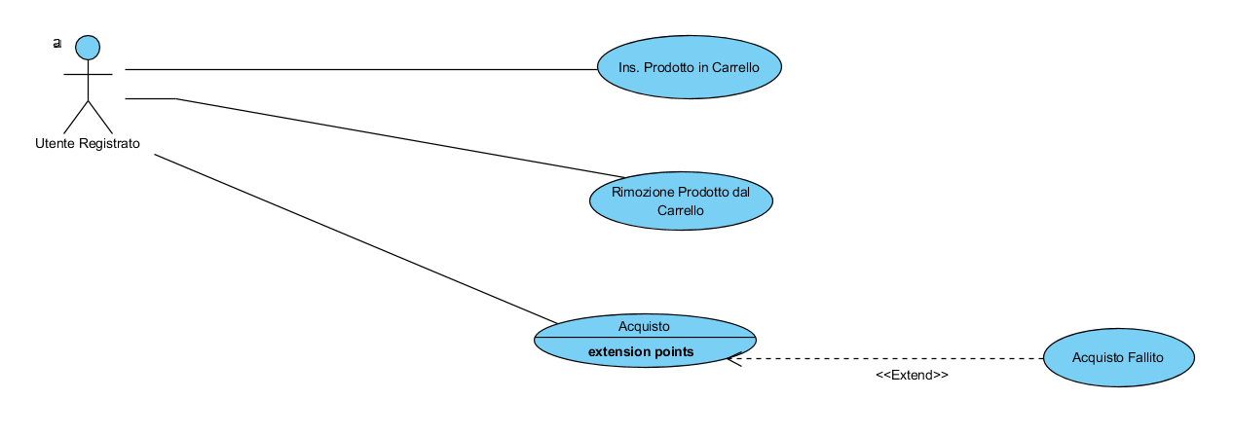

|  |  |  |
| --- | --- | --- |
| USE CASE NAME | Inserimento Prodotto nel carrello | |
| ACTORS | Utente registrato | Sistema |
| FLUSSO  DEGLI EVENTI | 1.L’utente cerca nel catalogo il prodotto da aggiungere al carrello  2.Seleziona il prodotto e clicca su bottone “inserisci al carrello” | 2.Il sistema dimostra un form per  l’inserimento dei dati utente.  3.Il sistema inserisce al carrello l’oggetto selezionato dall’utente |
| ALTERNATIVE FLOW |  | |
| CONDIZIONI DI ENTRATA | L’utente si è loggato | |
| CONDIZIONI DI USCITA | Il prodotto è inserito nel carrello | |

|  |  |  |
| --- | --- | --- |
| USE CASE NAME | Rimuovere oggetto dal carrello | |
| ACTORS | Utente Registrato. | Sistema |
| FLUSSO  DEGLI EVENTI | 1.L’utente accede al proprio carrello cliccando sul bottone “carrello”  3.L’utente dopo aver selezionato l’oggetto che desidera rimuovere clicca sul tasto “rimuovi” | 2. Il sistema gli mostra la pagina “carrello” dove sono presenti tutti i prodotti inseriti al carrello  4. Il sistema rimuove l’oggetto e mostra i restanti articoli |
| ALTERNATIVE FLOW |  | |
| CONDIZIONI DI ENTRATA | L’utente ha effettuato il login ed ha inserito almeno un prodotto al carrello | |
| CONDIZIONI DI USCITA | Il prodotto non è più presente all’interno del carrello | |

|  |  |  |
| --- | --- | --- |
| USE CASE NAME | Acquisto |  |
| ACTORS | Utente registrato | Sistema |
| FLUSSO  DEGLI EVENTI | 1.L’utente ha inserito uno o più prodotti nel carrello e clicca sul tasto “carrello”  3.L’utente clicca su “procedi con l’acquisto”  5.L’utente inserisce i propri dati e clicca su conferma | 2.Il sistema mostra la pagina contente tutti gli articoli nel carrello dell’utente  4.Il sistema gli mostra il form dove inserire l’indirizzo di consegna e i dati della carta di credito  6.Il sistema verifica i dati inseriti, registra l’ordine ed invia una mail di conferma all’utente |
| ALTERNATIVE FLOW | Al punto 6 il sistema riscontra un errore nei dati inseriti dall’utente, e passa al caso d’uso “Acquisto fallito”. | |
| CONDIZIONI DI ENTRATA | L’utente ha effettuato l’accesso al sito ed ha inserito almeno un prodotto al carrello. | |
| CONDIZIONI DI USCITA | L'utente ha completato l’acquisto | |

|  |  |  |
| --- | --- | --- |
| USE CASE NAME | Acquisto fallito |  |
| ACTORS | Utente registrato | Sistema |
| FLUSSO  DEGLI EVENTI | 1.L’utente ha inserito uno o più prodotti nel carrello e clicca sul tasto “carrello”  3.L’utente clicca su “procedi con l’acquisto”  5.L’utente non compila tutti i campi del form, o li compila in modo errato. | 2.Il sistema mostra la pagina contente tutti gli articoli nel carrello dell’utente  4.Il sistema gli mostra il form dove inserire l’indirizzo di consegna e il metodo di pagamento  6.Il sistema mostra un messaggio di errore “Acquisto fallito” e riporta l’utente alla home. |
| ALTERNATIVE FLOW |  | |
| CONDIZIONI DI ENTRATA | L’utente compila il form con dati errati o non compila tutti i dati del form. | |
| CONDIZIONI DI USCITA | L'utente viene riportato alla pagina dove poter compilare di nuovo il form per effettuare l’acquisto. | |

Gestione Ordini

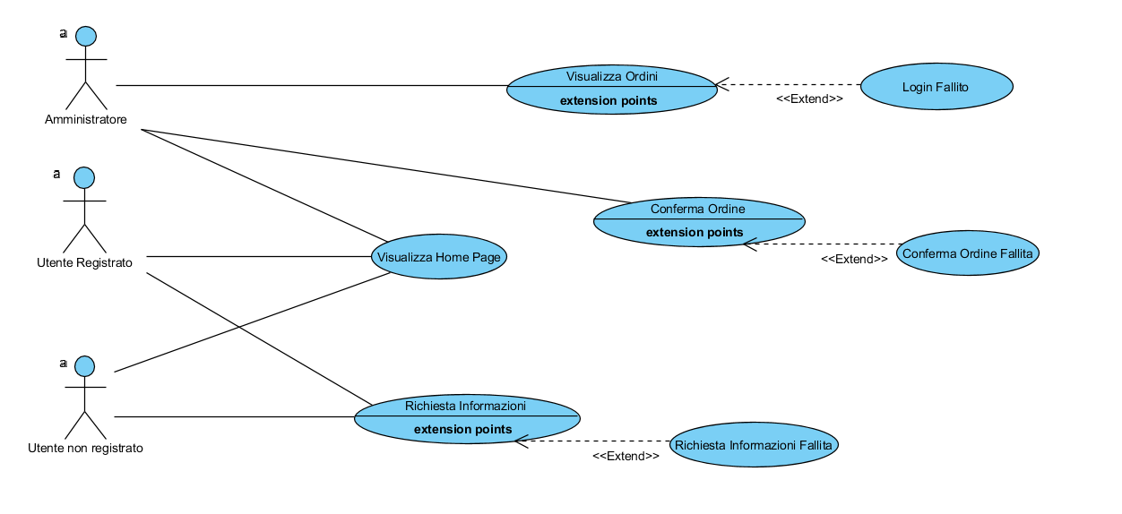

|  |  |  |
| --- | --- | --- |
| USE CASE NAME | Visualizza home page | |
| ACTORS | Utente Registrato,Utente non registrato, amministratore | Sistema |
| FLUSSO  DEGLI EVENTI | 1.L’utente accedere alla home page del sito inserendo l’URL www.topHw.it | 2. Il sistema mostra la home del sito |
| ALTERNATIVE FLOW |  |  |
| CONDIZIONI DI ENTRATA | L'utente accede al proprio browser ed è connesso ad internet | |
| CONDIZIONI DI USCITA | L’utente visualizza la home page del sito topHw.it | |

|  |  |  |
| --- | --- | --- |
| USE CASE NAME | Visualizza ordini | |
| ACTORS | Amministratore | Sistema |
| FLUSSO  DEGLI EVENTI | 1.L’amministratore accede al sito [www.topHw.it](http://www.topHw.it/), clicca sul bottone login  3. L’amministratore compila i campi e clicca sul tasto “accedi”  5. L’amministratore clicca nella barra del menu la voce “Gestione Ordini” | 2. Il sistema mostra il form di login dove sono presenti 2 campi (email-password)  4. Il sistema riconosce l’utente come amministratore e gli mostra la propria area riservata  6. Il sistema restituisce una pagina contenente tutti gli ordini effettuati dai vari clienti. |
| ALTERNATIVE FLOW |  | Se al punto 4, il sistema riscontra un errore , passa al caso d’uso “Login fallito”. |
| CONDIZIONI DI ENTRATA | L'amministratore accede al sito www.topHw.it | |
| CONDIZIONI DI USCITA | L’amministratore visualizza la lista degli ordini effettuati | |

|  |  |  |
| --- | --- | --- |
| USE CASE NAME | Conferma Ordine | |
| ACTORS | Amministratore | Sistema |
| FLUSSO  DEGLI EVENTI | 1.L’amministratore dopo aver effettuato l’accesso alla pagina “Gestione Ordini”, decide di visualizzare solo gli ordini che ancora non sono stati confermati. Clicca sull‘ordine che desidera confermare  3.L’amministratore dopo aver controllato l’ordine decide di confermarlo e clicca sul tasto “conferma ordine” | 2. Il sistema mostra la pagina con i dati relativi all’ordine selezionato (utente-prodotti-quantità-prezzo totale).  4.Il sistema modifica lo stato dell’ordine da “in lavorazione” a “confermato” e notifica tramite email il cambiamento di stato al cliente |
| ALTERNATIVE FLOW |  | Al punto 1, non ci sono ordini che ancora non sono stati confermati, l’amministratore passerà al caso d’uso “Conferma ordine fallita” |
| CONDIZIONI DI ENTRATA | L’amministratore accede alla pagina “gestione ordini” | |
| CONDIZIONI DI USCITA | Il sistema aggiorna lo stato dell’ordine | |

|  |  |  |
| --- | --- | --- |
| USE CASE NAME | Richiesta informazioni | |
| ACTORS | Utente Registrato,Utente non registrato | Sistema |
| FLUSSO  DEGLI EVENTI | 1.L’utente accedere alla home page del sito inserendo l’URL [www.topHw.it](http://www.topHw.it/), avendo bisogno di informazioni clicca in fondo alla pagina il link “Contattaci”  3.L’utente dopo aver compilato tutti i campi decide di inviare il messaggio cliccando sul tasto “Invia” | 2. Il sistema mostra un form di contatto che richiede la compilazioni di alcuni campi (email-nome-oggetto richiesta- messaggio)  4.Il sistema mostra una pagina di successo con un messaggio “Richiesta inviata”, immediatamente il sistema notifica agli admin tramite una email la richiesta dell’utente. |
| ALTERNATIVE FLOW |  | Al punto 3 , se l’utente inserisce una mail non valida o lascia vuoto qualche campo da compilare passa al caso d’uso “Richiesta informazioni fallita”. |
| CONDIZIONI DI ENTRATA | L'utente accede al sito topHw.it | |
| CONDIZIONI DI USCITA | L’utente ha inviato un messaggio agli amministratori di www.topHw.it | |

|  |  |  |
| --- | --- | --- |
| USE CASE NAME | Login fallito | |
| ACTORS | Amministratore. | Sistema |
| FLUSSO  DEGLI EVENTI | 1.L’utente compila il form in modo errato e clicca su “invia”. | 2. Il sistema riscontra un errore e stampa un messaggio di “Login fallito” e riporta l’utente alla home page. |
| ALTERNATIVE FLOW |  | |
| CONDIZIONI DI ENTRATA | L’Amministratore prova ad effettuare il login senza aver effettuato la registrazione. | |
| CONDIZIONI DI USCITA | L’Amministratore viene riportato alla homepage. | |

|  |  |  |
| --- | --- | --- |
| USE CASE NAME | Conferma ordine fallita | |
| ACTORS | Amministratore | Sistema |
| FLUSSO  DEGLI EVENTI | 1.L’amministratore dopo aver effettuato l’accesso alla pagina “Gestione Ordini”, decide di visualizzare solo gli ordini che ancora non sono stati confermati. Clicca sull‘ordine che desidera confermare | 2. Il sistema , visto che non ci sono ordini da confermare, mostra un messaggio di errore “Nessun ordine da confermare”. |
| ALTERNATIVE FLOW |  |  |
| CONDIZIONI DI ENTRATA | L’amministratore prova a confermare un ordine anche se non ci sono ordini da confermare. | |
| CONDIZIONI DI USCITA | L’amministratore viene riportato alla pagina di Gestione Ordini. | |

|  |  |  |
| --- | --- | --- |
| USE CASE NAME | Richiesta informazioni fallita | |
| ACTORS | Utente Registrato,Utente non registrato | Sistema |
| FLUSSO  DEGLI EVENTI | 1.L’utente non compila tutti i campi del form e clicca sul tasto “Invia”. | 2.Il sistema mostra un messaggio di errore “Richiesta di informazioni fallita” e riporta l’utente alla home page. |
| ALTERNATIVE FLOW |  |  |
| CONDIZIONI DI ENTRATA | L'utente richiede informazioni ma non compila tutti i campi del form. | |
| CONDIZIONI DI USCITA | L’utente passa al caso d’uso “Richiesta Informazioni”. | |

### 3.4.3 Object Model

Registrazione

* Boundary
  + Form “Registrazione”: form per l’inserimento dei dati per la registrazione.
  + Pulsante “Invia dati”: utilizzato dall’utente per invio dati.
  + Pulsante “Annulla”: utilizzato dall’utente per annullare la registrazione.
* Control
  + ControlloRegistrazione: è l’oggetto controllo che rappresenta l’attività per confermare la registrazione premendo il pulsante “Invia dati”.
  + ControlloAnnulla: è l’oggetto che rappresenta l’attività di annullamento della registrazione premendo il pulsante “Annulla”.
* Entity
  + UtenteNonRegistrato: l’utente visitatore che accede alla pagina Registrazione.
  + Lista Utenti: parte del sistema che si occupa delle memorizzazione dei dati dall’utente.
  + InformazioniUtente: l’oggetto che contiene le informazioni associate all’utente.

### *Login*

* Boundary
  + Form “Login”: form per l’inserimento delle credenziali di accesso dell’utente.
  + Pulsante “Login”: pulsante utilizzato dall’utente per l’invio dati.
  + Pulsante “Annulla”: pulsante utilizzato dall’utente per annullare l’autenticazione.
* Control
  + ControlloLogin: l’oggetto controllo che rappresenta l’attività di confermare l’autenticazione premendo “Login”.
  + ControlloAnnulla: l’oggetto controllo che rappresenta l’attività di annullamento della login premendo il pulsante “Annulla”.
* Entity
  + UtenteNonRegistrato: Utente visitatore che accede alla pagina di login.
  + UtenteRegistrato: Utente le cui credenziali sono memorizzate nel sistema.
  + Amministratore: Utente che possiede le credenziali di amministratore.
  + Lista Utenti: parte del sistema che si occupa della memorizzazione dei dati degli utenti.

### *Logout*

* Boundary
  + Pulsante “Logout”: pulsante utilizzato dall’utente per uscire dal sito.
* Control
  + ControlloLogout: oggetto controllo che gestisce l’attività del logout.
* Entity
  + UtenteRegistrato: utente che vuole effettuare il logout.
  + Amministratore: Utente che possiede le credenziali di amministratore.
  + ListadiAutenticazione: parte del sistema che si occupa dell’autenticazione al portale.

### *Visualizza Catalogo*

* Boundary
  + Select “Categoria”: elenco utilizzato per la selezione della categoria del prodotto.
  + Select “Marca”: elenco utilizzato per la selezione della marca del prodotto.
  + Pulsante “Aggiungi al carrello”: pulsante utilizzato dall’utente registrato per inserire il prodotto nel carrello.
  + Pulsante “Rimuovi”: pulsante utilizzato dall’amministratore per eliminare il prodotto dal catalogo.
  + Pulsante “Modifica”: pulsante utilizzato dall’amministratore per modificare il prodotto.
* Control
  + ControlloCategoria: oggetto controllo che gestisce l’attività si selezionare una categoria dopo che l’utente ha selezionato la categoria dal select “Categoria”.
  + ControlloMarca: oggetto controllo che gestisce l’attività si selezionare una marca dopo che l’utente ha selezionato la marca dal select “Marca”.
  + ControlloAggiungialCarrello: oggetto controllo che gestisce l’attività di inserire il prodotto nel carrello al momento in cui l’utente ha premuto il pulsante “Aggiungi al carrello”.
  + ControlloRimuovi: oggetto controllo che gestisce l’attività di eliminare il prodotto dal catalogo dopo che l’amministratore ha premuto il pulsante “Rimuovi”.
  + ControlloModifica: oggetto controllo che gestisce l’attività di modifica del prodotto, dopo che l’amministratore ha premuto il pulsante “Modifica”.
* Entity
  + UtenteNonRegistrato: utente che visualizza il catalogo.
  + UtenteRegistrato: utente che visualizza il catalogo ed inserisce i prodotti nel carrello.
  + Amministatore: utente che visualizza il catalogo potendo eliminare o modificare i prodotti dal catalogo.
  + ListaProdotti: parte del sistema che si occupa della gestione del catalogo.

# 34

* + Prodotto: oggetto che rappresenta un prodotto del catalogo.

### *Ricerca Prodotto*

* Boundary
  + Form “Ricerca”: un form per consentire all’utente di inserire una stringa di ricerca.
* Control
  + ControlloRicerca: oggetto controllo che gestisce l’attività di ricerca una volta che l’utente ha premuto il pulsante “Vai”.
* Entity
  + Utente: colui che effettua una ricerca.
  + ListaProdotti: parte del sistema che si occupa della gestione del catalogo.
  + Prodotto: oggetto che rappresenta un prodotto del catalogo.

### *Visualizza Risultati Ricerca*

* Boundary
  + Select “Ordina”: menù a tendina utilizzato dall’utente per ordinare i risultati della ricerca
  + Pulsante “Aggiungi al carrello”: pulsante utilizzato dall’utente registrato per inserire il prodotto nel carrello.
  + Pulsante “Rimuovi”: pulsante utilizzato dall’amministratore per eliminare il prodotto dal catalogo.
  + Pulsante “Modifica”: pulsante utilizzato dall’amministratore per modificare il prodotto.
* Control
  + ControlloOrdina: oggetto controllo per gestire l’attività di riordinamento dei prodotti ricercati.
  + ControlloAggiungialCarrello: oggetto controllo che gestisce l’attività di inserire il prodotto nel carrello al momento in cui l’utente ha premuto il pulsante “Aggiungi al carrello”.
  + ControlloRimuovi: oggetto controllo che gestisce l’attività di eliminare il prodotto dal catalogo dopo che l’amministratore ha premuto il pulsante “Rimuovi”.
  + ControlloModifica: oggetto controllo che gestisce l’attività di modifica del prodotto, dopo che l’amministratore ha premuto il pulsante “Modifica”.
* Entity
  + UtenteNonRegistrato: utente che visualizza il catalogo.
  + UtenteRegistrato: utente che visualizza il catalogo ed inserisce i prodotti nel carrello.

# 35

* + Amministatore: utente che visualizza il catalogo potendo eliminare o modificare i prodotti dal catalogo.
  + ListaProdotti: parte del sistema che si occupa della gestione del catalogo.

### *Inserisci Prodotto*

* Boundary
  + Form “DescrizioneProdotto”: un form che consente all’amministratore di inserire tutte le informazioni del prodotto.
  + Pulsante “Conferma inserimento”: un pulsante utilizzato dall’amministratore per inserire il prodotto.
* Control
  + ControlloInserimento: oggetto controllo che gestisce l’attività di inserimento del prodotto dopo che l’amministratore ha premuto il pulsante “Conferma inserimento”.
* Entity
  + Amministratore: colui che effettua un inserimento nel catalogo.
  + ListaProdotti: parte del sistema che si occupa della gestione del catalogo.
  + Prodotto: oggetto che rappresenta un prodotto del catalogo.

### *Modifica Prodotto*

* Boundary
  + Form “DescrizioneProdotto”: un form che consente all’amministratore di inserire tutte le informazioni del prodotto.
  + Pulsante “Conferma modifica”: un pulsante utilizzato dall’amministratore per modificare il prodotto.
* Control
  + ControlloModifica: oggetto controllo che gestisce l’attività di inserimento del prodotto dopo che l’amministratore ha premuto il pulsante “Conferma modifica”.
* Entity
  + Amministratore: colui che effettua una modifica nel catalogo.
  + ListaProdotti: parte del sistema che si occupa della gestione del catalogo.
  + Prodotto: oggetto che rappresenta un prodotto del catalogo.

### *Elimina Prodotto*

* Boundary
  + Pulsante “Rimuovi”: un pulsante utilizzato dall’amministratore per rimuovere il prodotto dal catalogo.
  + Pulsante “Conferma eliminazione”: un pulsante utilizzato dall’amministratore per confermare la rimozione.
* Control
  + ControlloRimuovi: oggetto controllo che gestisce la richiesta di rimozione di qualche prodotto da parte dell’amministratore.
  + ControlloConfermaRimozione: oggetto controllo che gestisce la rimozione del prodotto dal catalogo.
* Entity
  + Amministratore: colui che effettua una rimozione dal catalogo.
  + ListaProdotti: parte del sistema che si occupa della gestione del catalogo.
  + Prodotto: oggetto che rappresenta un prodotto del catalogo.

### *Descrizione Specifica Prodotto*

* Boundary
  + Pulsante “Aggiungi al carrello”: pulsante utilizzato dall’utente registrato per inserire il prodotto nel carrello.
  + Pulsante “Rimuovi”: pulsante utilizzato dall’amministratore per eliminare il prodotto dal catalogo.
  + Pulsante “Modifica”: pulsante utilizzato dall’amministratore per modificare il prodotto.
* Control
  + ControlloAggiungialCarrello: oggetto controllo che gestisce l’attività di inserire il prodotto nel carrello al momento in cui l’utente ha premuto il pulsante “Aggiungi al carrello”.
  + ControlloRimuovi: oggetto controllo che gestisce l’attività di eliminare il prodotto dal catalogo dopo che l’amministratore ha premuto il pulsante “Rimuovi”.
  + ControlloModifica: oggetto controllo che gestisce l’attività di modifica del prodotto, dopo che l’amministratore ha premuto il pulsante “Modifica”.
* Entity
  + UtenteNonRegistrato: utente che visualizza il catalogo.
  + UtenteRegistrato: utente che visualizza il catalogo ed inserisce i prodotti nel carrello.
  + Amministatore: utente che visualizza il catalogo potendo eliminare o modificare i prodotti dal catalogo.
  + ListaProdotti: parte del sistema che si occupa della gestione del catalogo.

# 37

### *Visualizza Carrello*

* Boundary
  + Pulsante “Rimuovi”: pulsante utilizzato dall’utente per rimuovere il prodotto dal carrello.
  + Select “Quantità”: menù a tendina che permette all’utente di modificare la quantità del prodotto.
  + Pulsante “Procedi con l’acquisto”: permette all’utente di confermare l’ordine ed acquistare i prodotti.
* Control
  + ControlloRimuovi: oggetto controllo che gestisce la rimozione del prodotto dal carrello una volta che l’utente ha premuto il pulsante “Rimuovi”.
  + ControlloQuantità: oggetto controllo che gestisce l’attività di aggiornamento quantità da inserire nel carrello.
  + ControlloProcediAcquisto: oggetto controllo che gestisce l’attività di acquisto una volta premuto il pulsante “procedi con l’acquisto".
* Entity
  + UtenteRegistrato: utente che visualizza il carrello.
  + ListaProdotti: parte del sistema che si occupa della gestione del catalogo.
  + Prodotto: oggetto che rappresenta un prodotto del catalogo.

### *Procedi con l’Acquisto*

* Boundary
  + Form “Dati spedizione”: form che permette all’utente di inserire le informazioni relative alla spedizione dell’ordine.
  + Form “Dati pagamento”: form che permette all’utente di inserire le credenziali della carta di credito.
  + Pulsante “Conferma acquisto”: pulsante per confermare i dati di acquisto.
* Control
  + ControlloConfermaAcquisto: oggetto controllo che gestisce l’attività di confermare l’acquisto.
* Entity
  + UtenteRegistrato: colui che procede con l’acquisto.
  + ListaProdotti: parte del sistema che si occupa della gestione del catalogo.
  + Prodotto: oggetto che rappresenta un prodotto nel catalogo.
  + ListaOrdini: parte del sistema che si occupa della gestione degli ordini.
  + Ordine: oggetto che rappresenta un ordine.

### *Richiesta Informazioni*

* Boundary
  + Form “Dati utente”: form utile all’inserimento dei dati dell’utente che vuole avere informazioni.
  + Form “Richiesta”: form dove l’utente può inserire le richieste da fare all’amministratore.
  + Pulsante “Invia richiesta”: pulsante che permette all’utente di confermare la richiesta.
* Control
  + ControlloRichiesta: oggetto controllo che si occupa dell’attività di inviare la richiesta.
* Entity
  + Utente: visitatore che accede alla pagina “Richiesta informazioni”.

## 3.4.4 Dynamic Model

GESTIONE AUTENTICAZIONE

## Login

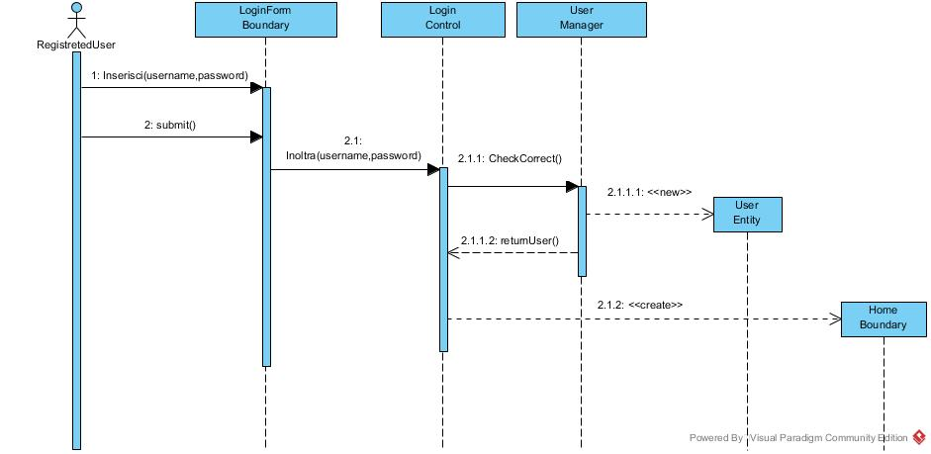

## Logout

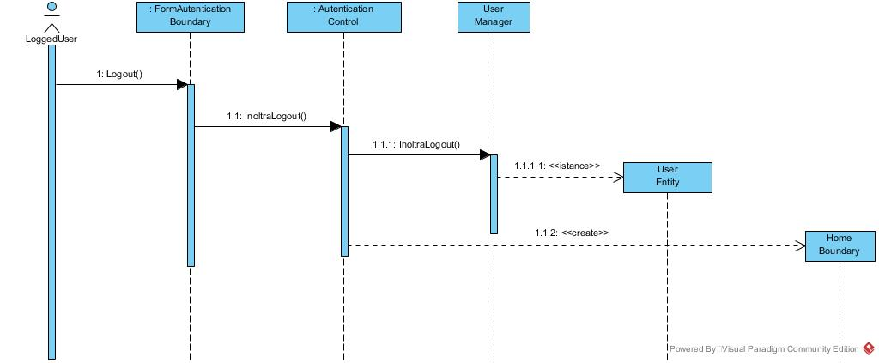

## Errore Compilazione Form Login

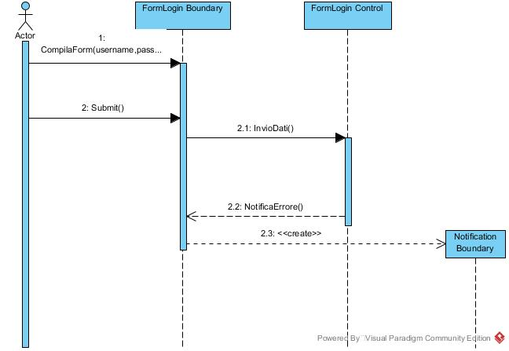

GESTIONE UTENTE

## Registrazione

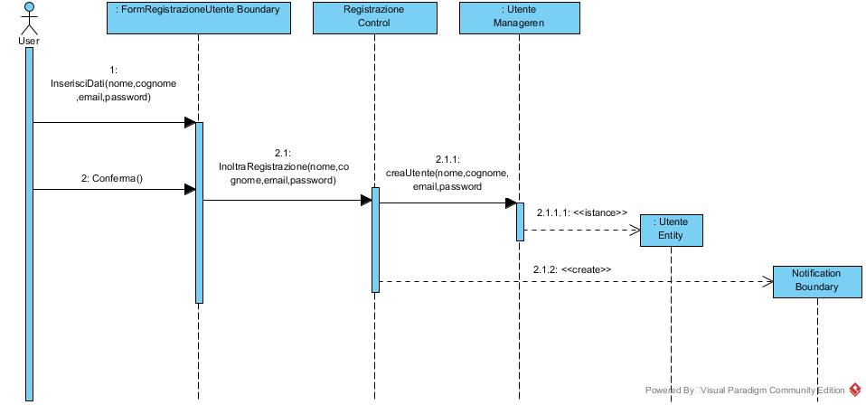

GESTIONE CATALOGO

## Visualizza Catalogo

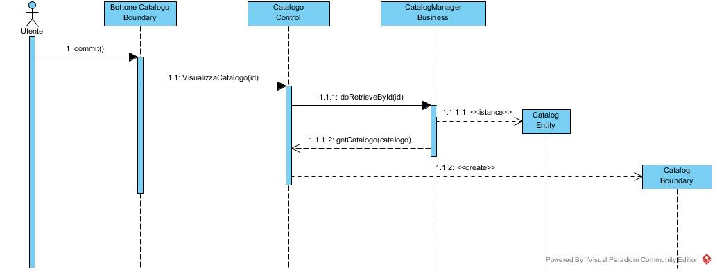

## Inserimento prodotto

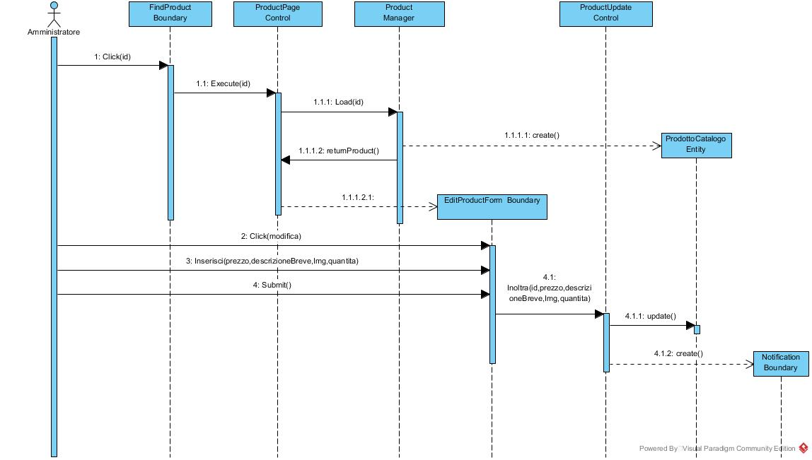

## Elimina Prodotto

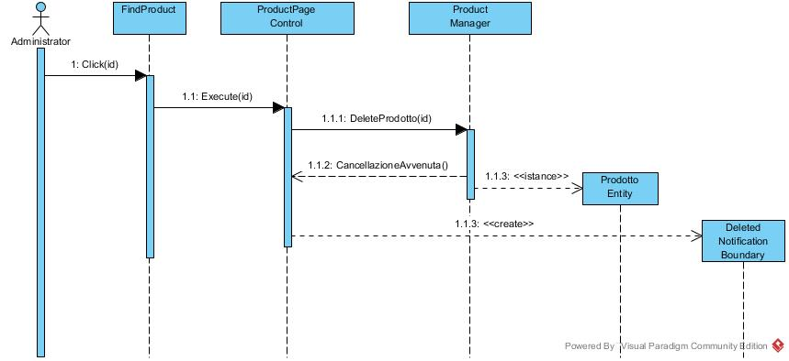

## Modifica prodotto

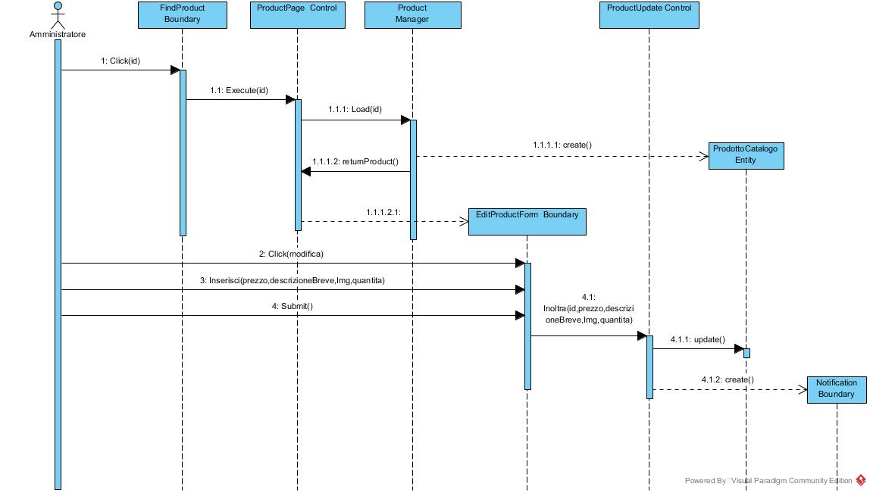

GESTIONE ACQUISTI

## Acquisto prodotto

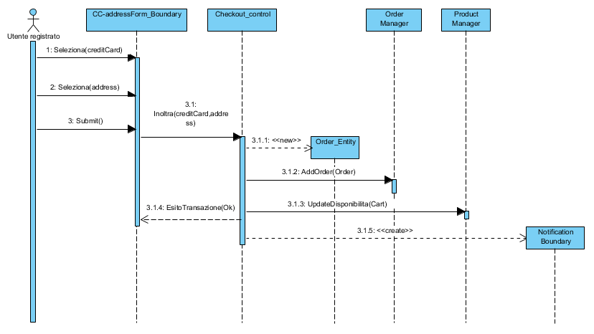

## Ricerca Prodotto

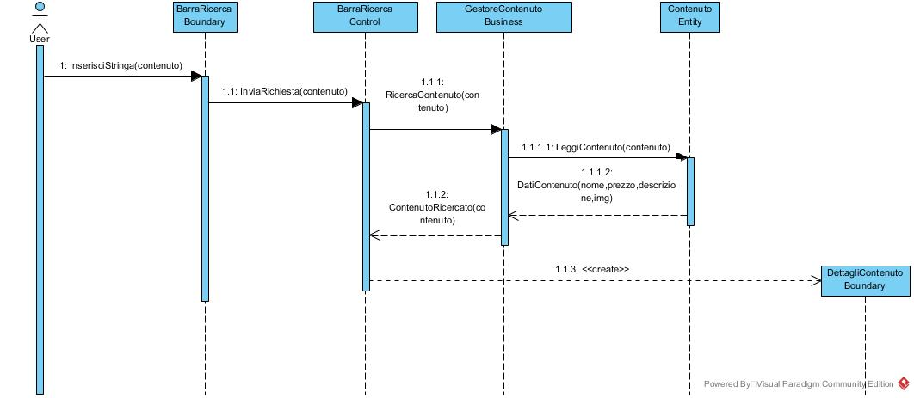

# Mockup

## Home

## C:\Users\zambe\AppData\Local\Temp\Rar$DRa0.765\Home.png

## Registrati

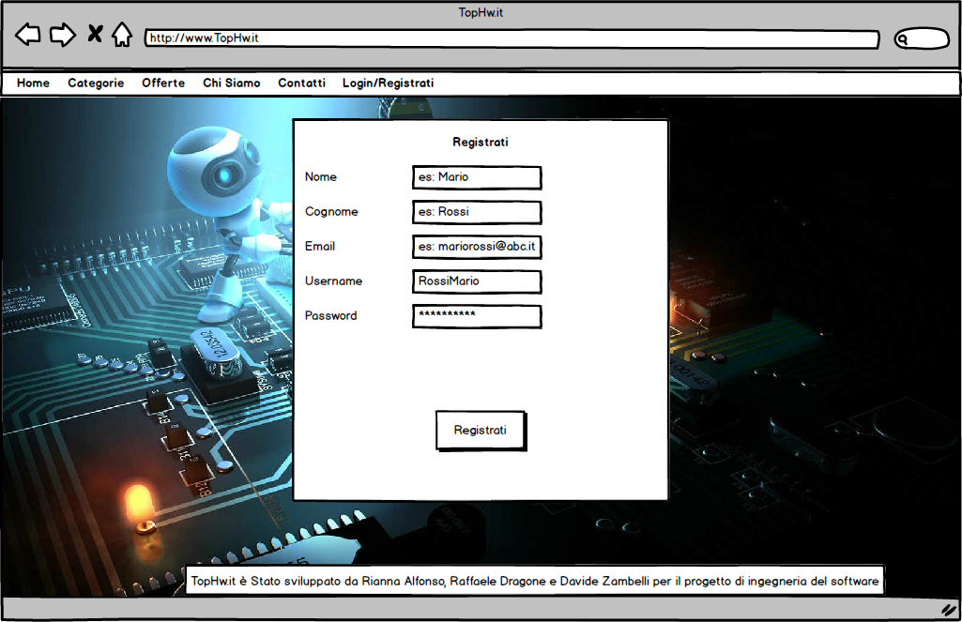

## Login

## C:\Users\zambe\AppData\Local\Temp\Rar$DRa0.917\Login.png

## Carrello

## C:\Users\zambe\AppData\Local\Temp\Rar$DRa0.295\Carrello.png

## Clienti

## C:\Users\zambe\AppData\Local\Temp\Rar$DRa0.736\Clienti.png

## Ordini

## C:\Users\zambe\AppData\Local\Temp\Rar$DRa0.711\Ordini.png

## Gestione Catalogo

## C:\Users\zambe\AppData\Local\Temp\Rar$DRa0.020\Gestione Catalogo.png

## Inserimento Prodotto

## C:\Users\zambe\AppData\Local\Temp\Rar$DRa0.222\Inserimento Prodotto.png

## Modifica Prodotto

## C:\Users\zambe\AppData\Local\Temp\Rar$DRa0.844\Modifica Prodotto.png